v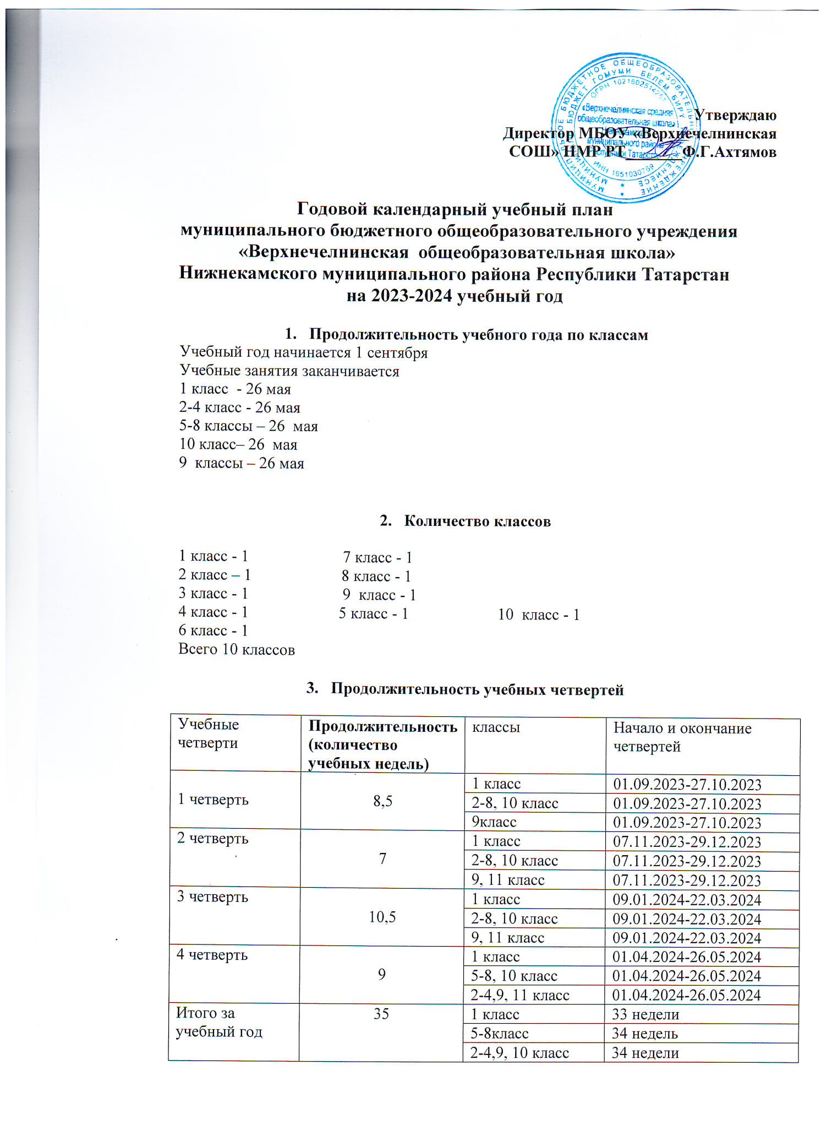

- Продолжительность каникул в 2023-2024 учебном году

осенние – с 28 октября по 06 ноября 2023 г. (10 дней)
зимние - с 30 декабря 2023 по 8 января 2024 г. (10 дней)
весенние - с 23 марта 2024 г. по 31 марта 2024 г. (9 дней)

дополнительные каникулярные дни для учащихся 1-х классов с 17 февраля по 25 февраля 2024 г.

- Проведение промежуточной аттестации в переводных классах

Промежуточная аттестация в переводных классах (в 1-8, 10 классах) в форме переводных контрольных работ проводится с 10 по 20 мая 2024 года без прекращения общеобразовательного процесса.

Классы | Продолжительность | Срок проведения
 | учебного года | промежуточной аттестации
1 | 33 недели | 32 неделя
2 | 34 недели | 33 неделя
3 | 34 недели | 33 неделя
4 | 34 недели | 33 неделя
5 | 34 недели | 33 неделя
6 | 34 недели | 33 неделя
7 | 34 недели | 33 неделя
8 | 34 недели | 33 неделя
10 | 34 недели | 33 неделя

- Проведение государственной (итоговой) аттестации в 9 классах

Срок проведения государственной (итоговой) аттестации обучающихся устанавливается:
- в 9 классах - Министерством образования и науки Республики Татарстан.

- Регламентирование образовательного процесса на неделю

Продолжительность учебной недели:

- по 5-дневной учебной неделе занимаются – 1 классы;
- по 6-дневной учебной неделе занимаются – 2-10 классы.

- Регламентирование образовательного процесса на день

В первую смену обучаются учащиеся 1 - 11 классов. Продолжительность учебного года не менее 34 недель, для учащихся 1 классов - не менее 33 недель. Продолжительность урока – 45 минут. Обучение в первом классе осуществляется с использованием «ступенчатого» режима обучения (в сентябре-декабре по 35 минут; в январе-мае - по 40 минут).

 | Расписание звонков:
1 урок | 8.00-8.45
2 урок | 9.00-9.45
3 урок | 10.00-10.45
4 урок | 11.00-11.45

5 урок | 12.00-12.45
6 урок | 13.00-13.45
7 урок | 14.00-14.45

Внеурочная деятельность, занятия дополнительного образования (кружки, секции), группа продленного дня, обязательные индивидуальные и групповые занятия, элективные учебные предметы и т. п. организуются во второй половине дня с предусмотренным временем на обед, но не ранее чем через час после основных занятий, кроме групп продленного дня для которых начало рабочего времени является окончанием основных занятий обучающихся.

ФГОС общего образования определяет общее количество часов внеурочной деятельности на каждом уровне общего образования, которое составляет:

до 1350 часов на уровне начального общего образования; до 1750 часов на уровне основного общего образования; до 700 часов на уровне среднего общего образования.

- Приемные дни администрации для родителей:

День недели | Администратор | Время приема
Понедельник | Ахтямов Ф.Г. | 14-16 ч.
Вторник | Садыкова Г.М. | 14-16 ч.
Среда | Миннегалиев Ф.М.. | 14-16 ч.
Четверг | Ахтямов Ф.Г. | 14-16 ч.
Пятница | Садыкова Г.М. | 14-16 ч.
Суббота | Миннегалиева Ф.М.. | 8-10ч.

